Beauty

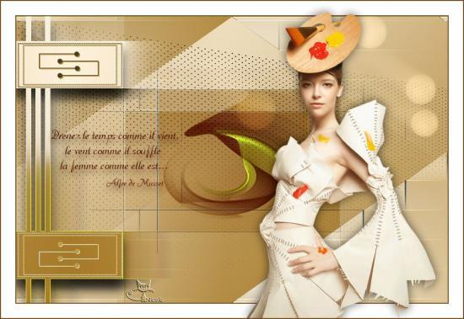
Ce tutoriel est traduit en espagnol par Stardesignpsp
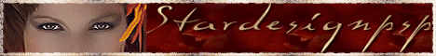
Merci beaucoup Stella
et en Néerlandais par Anja
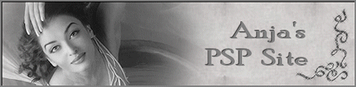
Merci beaucoup Anja
En Italien par Xena's créations
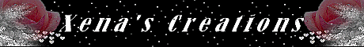
Merci beaucoup Graziella
******
Pour faire ce tutoriel vous aurez besoin du matériel
ICI
et des filtres : VanDerLee (Halftone), Toadies, Emboss3, Eye candy 5 impact
Merci Cibi de m'avoir donné l'autorisation d'utiliser tes tubes
Son site

L'image utilisée a été trouvé sur le net
1- Ouvrir un calque de 900*600
j'ai utilisé ces couleurs, AV clair, AR foncé
(la palette se trouve dans le matériel)
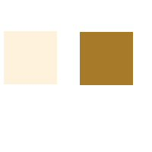
2- Préparer un dégradé radial
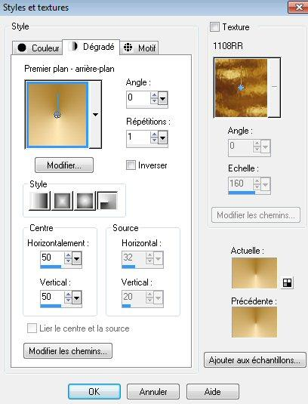
3- Remplir votre calque
4- Réglage, flou, flou gaussien à 20
5- Effet, effet de distorsion, pixellisation 225/1
6- Effet, personnalisé, emboss 3
7- Dupliquer le calque
8- Effet, géométrique, obliquité ou inclinaison pour les psp supérieur au 9
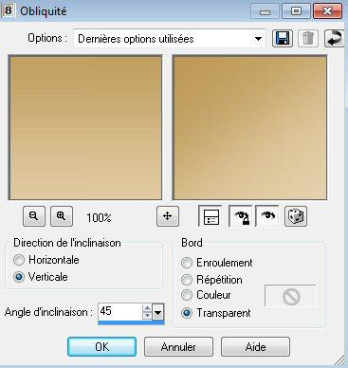
9- Image miroir, image renversée
10- Placez vous sur le fond
11- Dupliquer à nouveau le calque
12- Effet, modules externes, VanDerLee, Halftone
SI VOUS VOUS SERVEZ DE L'ELEMENT HALFTONE
NE FAITES PAS LES ETAPES 10 11 12 et 13, copier coller comme un nouveau calque nicole-halftone
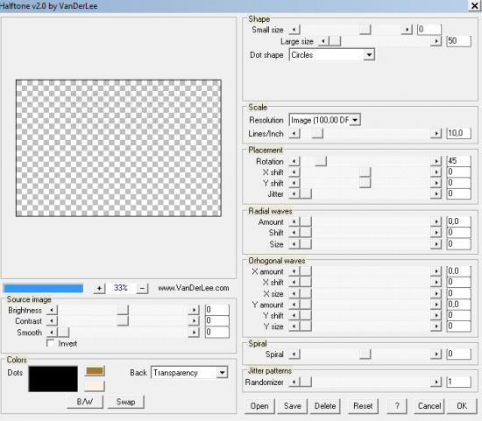
13- Agencer en haut de la pile
14- Effet, géométrique, perspective horizontale 50 transparent
15- Dupliquer
16- Image miroir, agencer deux fois vers le bas
17- Placez vous de nouveau sur le calque du fond
18- Sélection, charger à partir du disque la sélection nicole-108
19- Transformer la sélection en calque
20- Agencer ce calque en haut de la pile
21- Effet, unlimited, toadies, weaver 255/50/222
22- Désélectionner, faîtes un effet emboss 3
23- Dupliquer, effet, effet d'image mosaique sans jointures
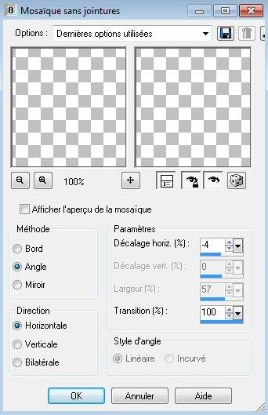
24- Agencer ce calque en dessous, dupliquer, image renversée
25- Calque nouveau calque
26- Effet, effet artistiques bulles
vous pouvez cliquer sur la capture pour l'agrandir
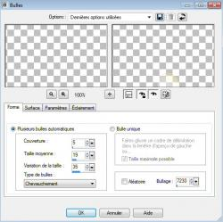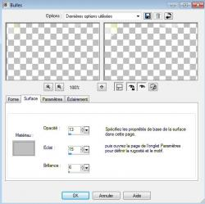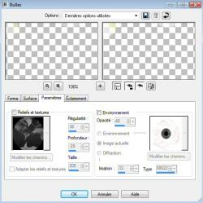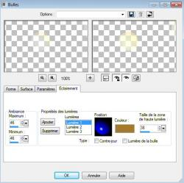
"selon les psp le résultat est différent je vous ai donc mis dans le dossier l'élement boules"
27- Avec votre outil lasso sélectionner comme sur la capture les bulles en trop et supprimer
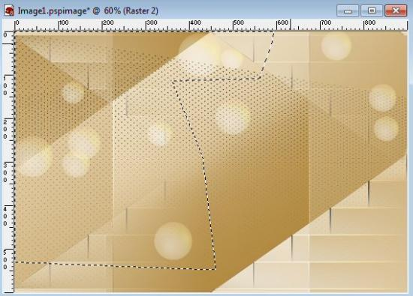
28- Mettre ce calque en mode luminance H ou autre
Effet, Eye candy5 impact, motion trail
aller chercher le preset nicole-2
29- Placez vous en haut de la pile
30- Calque, nouveau calque
Sélections charger la sélection nicole-107
31- Remplissez la avec votre dégradé mais inversé coché
31- Désélectionner
32- Effet, effet de bords, accentuer
33- Effet, effet 3D, ombre portée
20/0/60/30 noir
34- Dupliquer, effet de distorsion vent 100 à droite
Agencer ce calque en dessous
35- Placez vous de nouveau sur le calque du fond
Charger la sélection nicole-109
36- Sélection transformer la sélection en calque
Agencer ce calque en haut de la pile
37- Désélectionner
38- Effet, unlimited, Toadies, What are you 20/20 (2 fois)
mettre ce calque en mode multiplier
effet, effet de bords accentuer davantage
39- Calque nouveau calque
Charger de nouveau la sélection nicole-109
Copier coller dans la sélection votre image ou la mienne
et mettez ce calque en mode recouvrement
Désélectionner
40- Copier, coller la deco nicole-element beauty
bien placé, coloriser selon vos couleurs
Dupliquer, image renversée
sur l'élement du haut j'ai fait une ombre portée de 1/1/100/1 couleur AR
sur l'élement du bas j'ai fais une ombre portée de 1/1/100/1 couleur AV ou blanc
et je l'ai mis en mode ecran
41- Copier, coller votre texte ou le mien, coloriser, ombre portée 7/0/50/20 noir
Afin d'avoir la bonne couleur je l'ai enregistré en pinceau personnalisé
Ajouter des bordures 2 pixels couleur foncée
30 pixels blanches
Copier coller votre tube, redimensionner si nécessaire et appliquer une ombre portée
Ajouter des bordures de 2 pixels couleur foncée
Signer
Enregistrer en JPG
Merci beaucoup de l'avoir réalisé
Autre modèle

Merci à Athénais de l'avoir testé

